中国重汽集团职工（会员）生日蛋糕券采购

招

标

书

招 标 人：中国重型汽车集团有限公司工会委员会
2025年4月

第一章 招标公告

一、项目名称
项目名称：中国重汽集团职工（会员）生日蛋糕券采购项目
二、招标内容及形式
招标内容：生日券（卡）采购，数量约24000份，每张券（卡）价值200元，具体数量以合同为准。
招标形式：公开招标。
本次招标公告在本次招标公告在中国重汽官网（http://www.cnhtc.com.cn/View/Index.aspx）、山东省阳光采购服务平台（http://www.ygcgfw.com/fwzx/006004/subpage.html?cate=006004）等公开媒体发布招标公告等公开媒体发布招标公告。
三、交货及付款
1.交货期：合同签订后5个工作日内交付2025年5月份所需数量，自5月份起，按每月实际数量交付。
2.交货地点：济南市高新区舜华南路688号山东重工未来科技大厦。
3.交货方式：以蛋糕店门店会员券（卡）方式交货。
4.付款方式（转账）： 到货验收合格后，卖方提供增值税普通发票，经甲方确认无误后20日内结算相关费用，具体开票信息详见发票信息表。
四、投标说明
1.报名方式
重汽e采通平台应标,应标截止时间为2025年5月16日17:00:00，逾期将无法应标，视为报名不成功，无法参与投标。请自行掌握时间安排，避免无法应标。
未在重汽e采通平台注册的投标方请先进行注册，请按照附件《非生产供应商注册操作手册》完成平台注册（网址：http://ecaitong.sinotruk.com:8012/#/login），注册时，业务主管部门选择“党群工作部”，类别选择“货物-职工福利”。项目编号为“CGZX2025040111”
注册并审核通过后方能参与本项目应标及后续投标，审核通过后请电话告知招标方联系人。
入围者通过重汽e采通平台接收电子版招标文件，注意查收。
2.投标条件
所有拟投标人需满足以下条件，并经招标人审核通过后方可获得该项目的投标资格：
(1)拟标投人必须是在中华人民共和国境内注册的独立法人机构，具有独立承担民事责任能力，注册资金不少于1000万人民币；公司成立一年以上（以营业执照成立日期到开标当日满两年为准）；且经营范围满足招标人需求；具有承担本项目的能力；
(2)拟投标人应提供三证合一的营业执照副本原件和复印件（盖章）；
(3)拟投标人应提供法定代表人资格证明文件；
(4)拟投标人在国家市场监督管理总局的《国家企业信用信息公示系统》中查询不存在不良记录；
(5)拟投标人不存在严重违规或被列入招标人“黑名单”的声明；
(6)拟投标人近三年的公司财务报表（资产负债表、损益表、现金流量表）未显示异常；
(7)拟投标人有与本次招标内容相同或类似项目业绩，且近3年内无因服务不当而造成重大事故。
(8)投标保证金：投标人需从基本账户向招标人交纳人民币20000元的投标保证金后方能获得本次招标的投标资格， 招标人在招标结束后30日内向中标人和未中标的投标人退还投标保证金本金（须提供转账凭证）。
发生以下情况时，招标人有权没收保证金：
①截至开标前 3 天，投标人无正当理由、未以书面形式递交说明而在投标截止日不来投标的；
②投标人递送文件后，无正当理由放弃投标的；
③自中标（成交）通知书发出之日起 30 日内，中标（成交）人无正当理由不签订合同的；
（9）保证金缴纳账户：
户名：中国重型汽车集团有限公司工会委员会
开户行：交通银行济南高新支行
账号：371628000018800018449
说明：评标开始后未到达现场或未能按规定提交相关材料的，被视为主动放弃本项目投标。
3.报价
（1）报价应包含不含税金额、税率、价税合计金额以及配送服务所产生的全部费用。
（2）报价货币单位为：元（人民币含税）
4.投标文件的组成
本项目资质文件、技术标书、商务标书分开。须参照重汽E采通系统非生产类供方操作手册中应标投标操作说明，将盖章签字版正本投标文件扫描件上传E采通系统。
资质文件：
(1）三证合一的新版营业执照副本复印件；
(2）投标书（附件1）、法人代表授权委托书（附件4）；
(3）近三年经审计的公司财务报表（资产负债表、损益表、现金流量表）未显示异常复印件;若没有财务审计报告，需提供近三年的公司财务报表（资产负债表、利润表、现金流量表）（加盖公章版）未显示异常复印件；
(4）企业最近半年完税证明、信用证明材料（征信报告）；
(5）年度纳税信用评价信息（可从电子税务局查询截图，需加盖公章）；
(6）企业对外担保说明（写明贵单位对外有无对外担保和质押业务，需加盖公章）；
(7）近三年内在经营活动中没有违法违纪行为的声明；
(8）投标单位在国家企业信用信息公示系统中无与本投标业务相关的行政处罚、经营异常和失信信息的声明；
(9）税务部门开具的依法缴纳税收的证明；
(10）投标人要求招标方提供何种配合，需在标书中说明；
(11）凡对本次招标提出的询问，均以招标方的书面答复为准。
技术部分：
(1）技术规格偏离表（附件2）;必须先进行两列要求一一对照，不允许直接写无偏离。
(2）近三年同类项目业绩一览表及有效合同复印件（附件3)；
(3）针对项目的服务团队情况（人员数量、姓名、电话等）；
(4）蛋糕券（卡）样品；
(5）投标人需提交的其他资料（若有)。
商务部分：
(1)开标一览表（附件5）；
(2)招标方每张蛋糕券（卡）支付200元人民币，投标方需据此价格确定优
惠后的券（卡）最终可使用价值；
(3)商务条款偏离表（附件6）；
(4)按招标文件投标人须知和技术服务规格书中要求提供的有关文件。
五、议程安排
1.答疑时间：截止至2024年5月20日17点前。
答疑方式：书面（或电话）答疑。
答疑联系人：王老师
答疑联系电话：13698615428
邮箱：dqwangpeng@sinotruk.com
2.开标时间：2025年5月23日13:30（若有变动另行通知）。
3.投标地点：济南市高新区舜华南路688号山东重工未来科技大厦会议中心（暂定）。
六、评标
为保证项目顺利实施，由招标人组织、按国家法律法规及公司相关规章制度要求，设立评标工作小组，同时依据以下评分标准，采用综合评定法，本着公平、公正、公开的原则，在最大限度地满足招标文件实质性要求的前提下，对招标文件中规定的各项因素进行综合评审，确定中标候选供应商或者中标供应商（不保证最低价格中标，对未中标单位不做任何解释）。
1.评分标准
本次招标评价分四个方面，总赋分为100分。合同履约能力10分、产品10分、服务20分、价格60分；供货业绩如有不良记录，予以扣分；严重的，视为否决项。
- 合同履约能力10分
依据投标人的运营状况、经营业绩、以往合同履约情况（如有）、采购合同、财务状
况、技术力量和服务体系，根据投标人的具体实际情况在5—10分之间赋分。
- 产品10分
产品质量和产品品牌评价10分：满足招标要求的赋基本分5分，产品质量优于招标要求或品牌质量存在差异的由专家组综合评定，根据投标人的具体实际情况在6—10分之间赋分。
- 服务20分
满足招标文件（见“技术协议书”）中服务要求，承诺有其他额外免费的、门店分布
广泛，方便职工（会员）采购或对招标人有利的服务项目或措施的可以加分，根据投标人的具体实际情况在5—20分之间赋分。
- 价格60分
经初审合格的投标文件其投标报价为有效报价。满足招标文件要求且投标报价可使用面值最高的投标报价为评标基准价，其价格分为满分（标准分）得60分，每低1%扣1分。百分率、得值小数点后保留二位，第三四舍五入。评标专家组二分之一以上人员认为有恶意投标嫌疑的，视为无效投标，不进入下一步评审，如果价格过高或过低，专家组可要求投标人做出说明或提供相应证明材料，以判定投标价格的合理性,给予赋分。
投标前请各投标方按照招标文件要求对项目方案进行充分准备，投标单位已默认认可上述开标、评标过程，无异议。招标人无义务对未入围投标方及未中标方做任何解释。
七、合同签订
1.招标人根据评标工作小组的评标结果确定中标人，并书面通知中标人，招标人不承诺将合同授予报价最低的投标人。
2.招标人发送《中标通知书》给中标人，中标人应及时与招标人联系，在规定的时间内到招标单位对《中标人推荐表》进行签字确认并签订合同，如果中标人接到《中标通知书》后，无不正当理由拒签合同、在签订合同时向招标人提出无理附加条件的，取消该投标人的中标资格，该投标人2年内不得参与招标人关于该类项目的招投标项目。
3.合同订立后，一旦中标人由于履行合同义务的能力或信用有严重缺陷，招标人可以终止履行本合同，并要求该中标人返还已支付的款项，招标人不承担违约责任。
4.中标人应当按照合同约定的履约责任，在保证产品质量、服务标准的前提下完成中标项目，不得将中标项目转给他人，否则视为违约，招标人有权解除合同。
5.在履行合同过程中，中标人由于履行义务的能力或信用有严重缺陷，招标人有权解除合同并取消其中标资格，招标人将从中标候选单位中依序重新确定中标人，或重新组织招标。
八、废标、中标人瑕疵滞后发现的处理原则及终止招标
1.投标人有下列情形之一，其投标将被视为废标，招标人将严格按照《中华人民共和国招标投标法》及相关法律、法规及规章制度的规定行使权利。投标人给招标人造成损失的，招标人有索赔的权利，投标人应予以赔偿。
（1）投标人提供的有关资格、资质证明文件不合格、不真实或提供虚假投标材料；
（2）投标人在报价有效期内撤回投标；
（3）在整个评标过程中，投标人有企图影响评标结果公正性的任何活动；
（4）投标人以任何方式诋毁其他投标人；
（5）投标人串通投标；
（6）以他人名义投标或者以其他方式弄虚作假，骗取中标的；
（7）投标人负责人为同一人或者存在控股、管理关系的不同单位；
（8）投标人被举报、检举，并经招标方查实无误的；
（9）法律、法规规定的其他情况。
2.中标人瑕疵滞后发现的处理原则
无论基于何种原因，各项本应作为拒绝处理的情形，即便未被及时发现或中标人隐瞒真实情况，而使该中标人通过了资格审核、初评、现场复审、终评或其他所有相关程序，包括已发布中标通知或已签订合同的情形，招标人均有权拒绝或取消中标人资格，一旦中标人被拒绝或该中标人此前的评议结果被取消，相关的一切损失均由该中标人承担。
3.出现下列情形之一，招标人有权否决所有投标人的投标，并终止招标。
（1）符合条件的投标人或者对招标文件做实质响应的投标人不足三家的；
（2）出现影响采购公正的违法、违规行为的；
（3）投标人的投标均超过了采购预算；
（4）因重大变故，采购任务取消的。
九、投标文件格式
详见附件1—7。
十、《合同范本》
附后，以最后签订版本为准。
- 本次招标最终解释权归中国重型汽车集团有限公司工会委员会。

第二章 附件（投标文件格式）
附件1
投标书
致 中国重型汽车集团有限公司工会委员会：
根据贵方为（项目名称） 招标采购物品及服务的投标邀请，签字代表（全名、职务） 经正式授权并代表投标人（投标人名称、地址） 提交下述文件：
标书（正本1份和副本一式3份）
资质证明文件（1份）
据此，签字代表宣布同意如下：
- 所附投标报价表中规定的应提供和交付的物品投标单价。
- 投标人将按招标文件的规定履行合同责任和义务。
- 投标人已详细审查全部招标文件，包括修改文件（如有的话）以及全部参考资料和有关附件，我们完全理解并同意放弃对这方面有不明及误解的权利。
- 投标有效期：自投标截止之日起30个日历日内有效。
- 投标人同意提供贵方要求的可能与投标有关的一切数据和资料，完全理解贵方不一定要接受最低价的投标或收到的任何投标。
- 与本投标有关的一切正式往来通讯请寄：
地址： 邮编：
电话： 传真：

投标人代表签字： 职务： 日期：

投标人代表姓名、职务（印刷体）：

投标人名称（及公章）：

日期： 年 月 日

附件2
技术规格偏离表
序号 | 招标要求 | 相应规格 |  | 是否偏离
1 | 投标人拥有合法有效的《食品生产许可证》
2 | 符合国家和地方部门的相关规定和标准
3 | 满足招标方要求的物流配送及其他增值服务
投标人：（签字）

法定代表人（委托代理人）：

附件3
近三年同类项目业绩一览表及有效合同复印件
序号 | 采购单位 | 项目名称 | 数量 | 合同金额（万元） | 合同签订时间 | 联系人及电话
注:提供近三年同类产品的销售业绩（用户名单、联系方式），并附合同复印件。

投标人名称（盖章）： 法定代表人或授权代表签字：

附件4
项目名称：
日期：20 年 月 日
法人代表授权委托书
致（招标人名称） ：
本授权委托书声明：我（法人姓名） 系（投标人名称） 的法定代表人，现授权委托（投标人名称） 的 （授权委托代理人姓名） 为我公司参加贵方组织的 的法定代表人授权委托代理人，全权代表本公司处理投标过程的一切事宜，包括：投标、参与开标、谈判、签约等。投标人授权代表在投标过程中所签署的一切文件和处理与之有关的一切事务，我公司均予认可并对此承担全部责任。
委托期限：20 年 月 日至 20 年 月 日
代理人无转委托权，特此委托。
代理人姓名： 性别： 年龄：
身份证号码： 职务：
投标人名称：（盖单位公章）
法定代表人：（签字）

附被授权人有效的身份证正反两面复印件

附件5
《开标一览表》单独封存，以备唱标使用
开标一览表
序号 | 名称 | 券（卡）优惠后的最终可使用价值 | 交货期
其他增值服务

注：本表用于开标宣读用，请单独封存！

附件6
商务条款偏离表
项目 | 招标文件要求 | 响应规格 | 是否偏离  （提供说明）
服务时间 | 1年
付款方式 | 转账
其他要求 | 按指定时间、地点  提供配送服务
注:为避免歧义，无偏离也应要提报该表，并注明“无”字。如无该表则即使在其它部分已反映，将也被视为“无偏离”。

投标人:（盖章)

法定代表人（委托代理人):（签字)

日期: 年 月 日

附件7
投标方蛋糕券（卡）样品照片：

附件8

非生产供应商注册操作手册
归口部门选“党群工作部”
浏览器中输入地址;
http://ecaitong.sinotruk.com:8012/#/login
1.点击立即注册
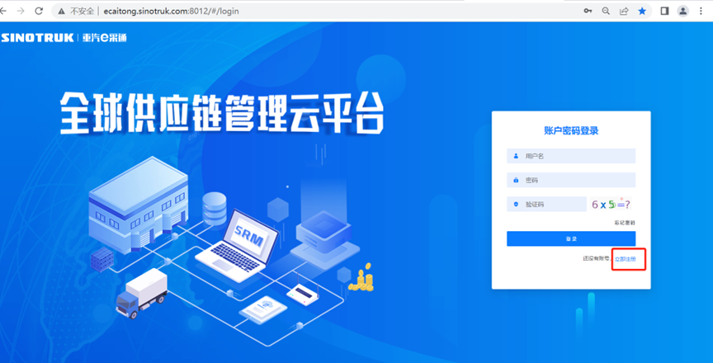
2. 填写手机号码（没有注册过的）
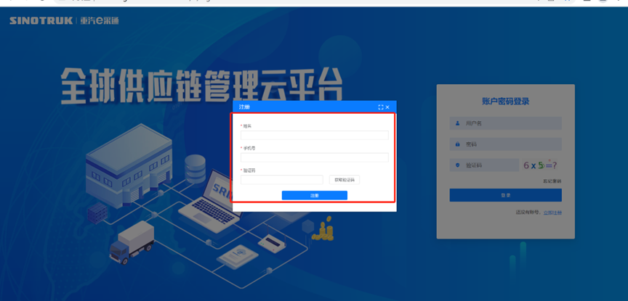
3. 注册成功登录这个手机号码的账号进入系统，点击供应商注册
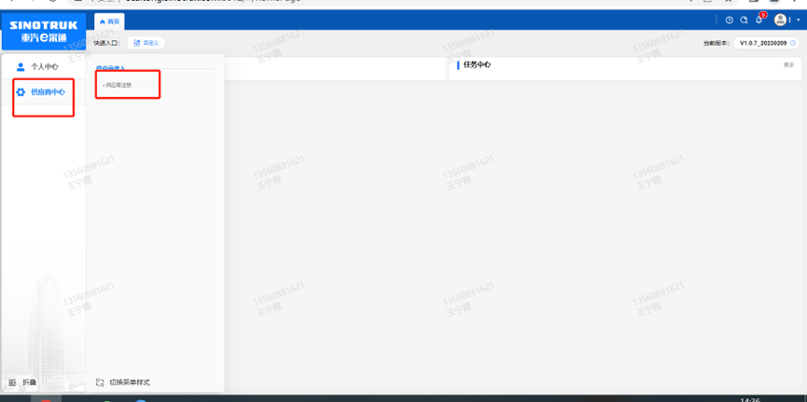
4. 点击新增
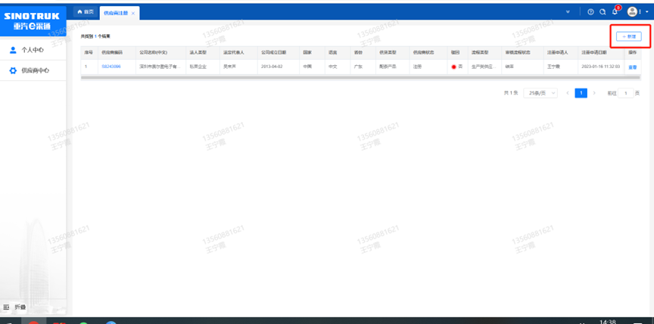
5 按要求填写所有信息，注意非生产类要填写合作单位，最后提交审批

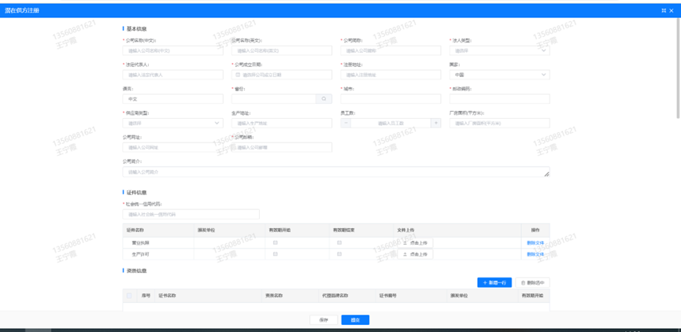
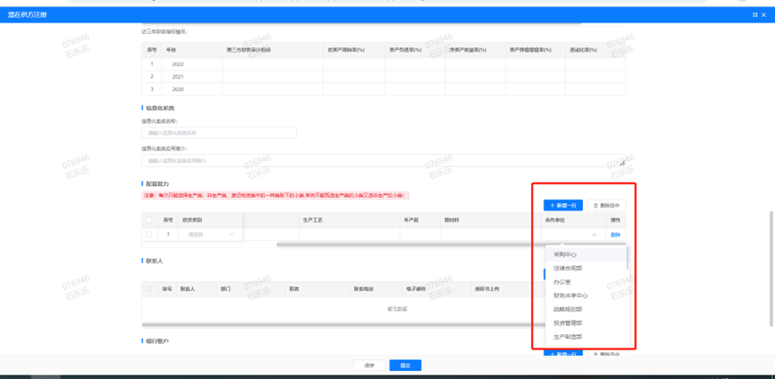

登录界面
1）功能简介
此页面用于进行账号登录，找回密码。
- 界面如下
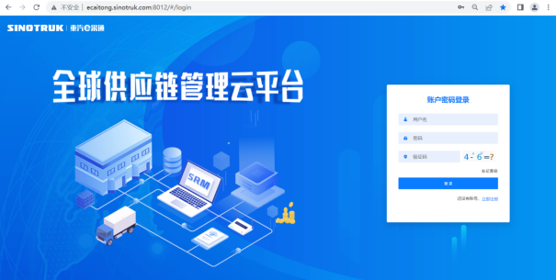
3）页面规则
重置密码： 对于新注册的供应商，审批流程结束之后e采通系统会发送短信到注册的收据号上，会告知登录账号和密码，账号为gys+6为bp号（供应商编码），密码为初始密码scm@2022。登录系统之后，立即绑定手机号，后续所有的密码重置都可以在登录界面点击忘记密码按钮，验证手机号码进行重置！
如果是供应商初次登录且还没绑定手机号码的，请咨询采购工程师，让他们协助重置密码。
- 如果供应商从未在系统内注册，此时认为是新供应商注册，需要点击“立即注册”按钮，用自己的手机号码登陆系统，进入系统之后点击供应商中心——》供应商注册，填写供应商注册信息，注意此时需要尽量把所有信息都维护完整，才可以提交成功，如果点击提交系统报错或者系统没反应请先仔细检查自己的填写数据是否完整正确。
。

供应商注册
1）功能简介
此页面用于进行供应商注册
2）界面如下
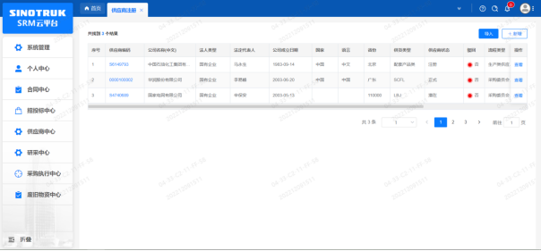
- 页面规则
点击新增按钮进入注册界面，如果点击提交，系统报错或者系统没反应请先仔细检查自己的填写数据是否完整正确。
- 注册信息的字段：尽量把所有信息都填写完整，
- 统一社会信用代码字段，是供应商的唯一标识字段，没有校验规则，如果系统报统一社会信用代码重复则说明此供应商已经在e采通内存在，请咨询对应的采购工程师账号密码。
- 采购形式编号(非生产类必填)和投标项目名称(非生产类必填)、近三年财务指标情况，对于非生产类供应商都是必填项，对于生产类供应商不是必填项。
- 配套能力：此字段需要仔细选择供应商的供货类别数据，如果不确定请先联系重汽内部的采购工程师咨询之后再选择填写，此字段直接影响提交之后的审批流由谁审批，另外后面的业务主管部门对于非生产类供应商是必填项，同样的如果不确定请先联系重汽内部的采购工程师咨询之后再选择填写，此字段直接影响提交之后的审批流由谁审批！！！！！！！！
- 提交成功之后进入审批流，每个节点都会由1个或多个负责人审批，如果有多个负责，由任何一人审批通过即可，每个节点均有驳回、退回、不同意（少数节点没有）、通过，驳回是指根据审批流程上的驳回线驳回到对于节点，退回是指退回到上一节点，通过则是指同意流转到下一节点，不同意则是指不同意此次流程对于供应商来说就是不允许供应商注册（不同意按钮慎点，不然系统内不再允许此供应商注册，如再想注册只能删数据库，请务必注意）。
- 营业执照有效结束日期目前限制在当前日期及之前，应该限制在当前日期之后，最大允许“9999-12-31”，即代表永久有效。
- 审批流程全部走完结束之后，且有短信通知供应商才算正式进入e采通。
- 点击“导入”按钮可以批量导入供应商注册数据，此功能不对供应商开放。
- 点击“查看”按钮可以进行查看注册信息，供应商提交注册之后想查看审批进度，可以点击此按钮。

供应商信息查询
1）功能简介
此页面用于供应商信息查询
2）界面如下
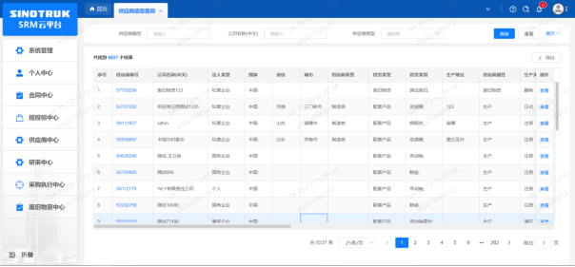
3）页面规则
- 可以根据填写的查询条件，点击“查询”按钮进行查询。
- 查询结果中注册日期不需要显示时分秒，只需要显示年月日即可。
- 供应商状态分为生产类状态、非生产类状态、废旧物资类状态，三种状态会在后边的审核流程中独自管理，查询时也需要支持按照三种类型的状态分别进行筛选。
- 流程类型一列显示供应商最后一次的流程，同时应该支持超链接，点击可以跳转至该次流程的详情界面。
供货类型条件框为多选框，查询结果为OR关系。

